Majornas IK:s löpargrupp ”Getingarna” välkomnar nya deltagare födda 93-97
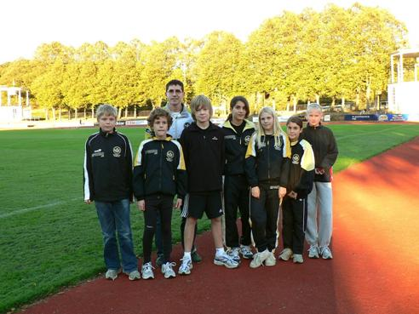
Vill du vara med? Kontakta Torbjörn på t.simann@telia.com eller tel 0704-38 98 63

Getingarna är gruppen för alla ungdomar som tycker om att springa lite längre distanser. Alla tjejer och killar födda mellan 93 och 97 är välkomna, oavsett vilken nivå man befinner sig på.
Mer info finner du på: http://www.majornasik.se/ungdom/grupper/Torbjorn/
getingarna93-96.htm

